PC端WeLink 7.14.1版本更新内容介绍
- 公众号管理后台优化
- 会议
· 会议支持会中私聊。
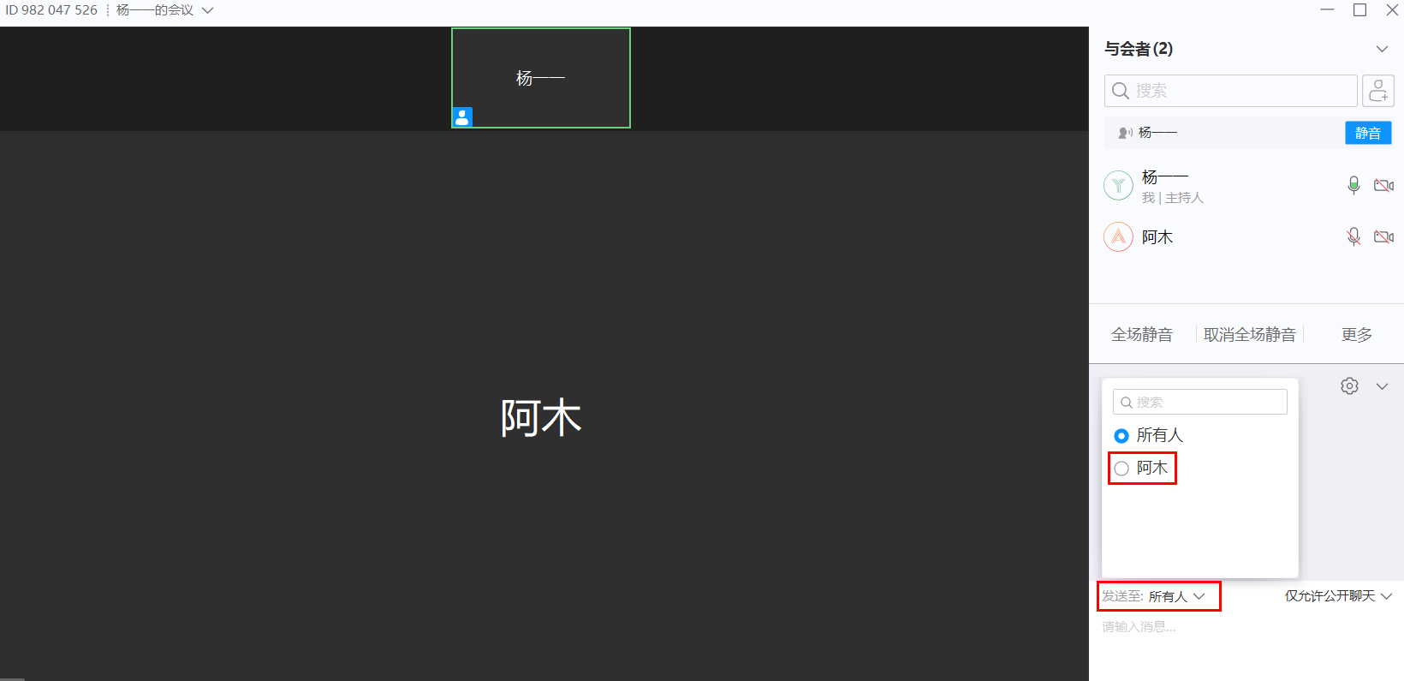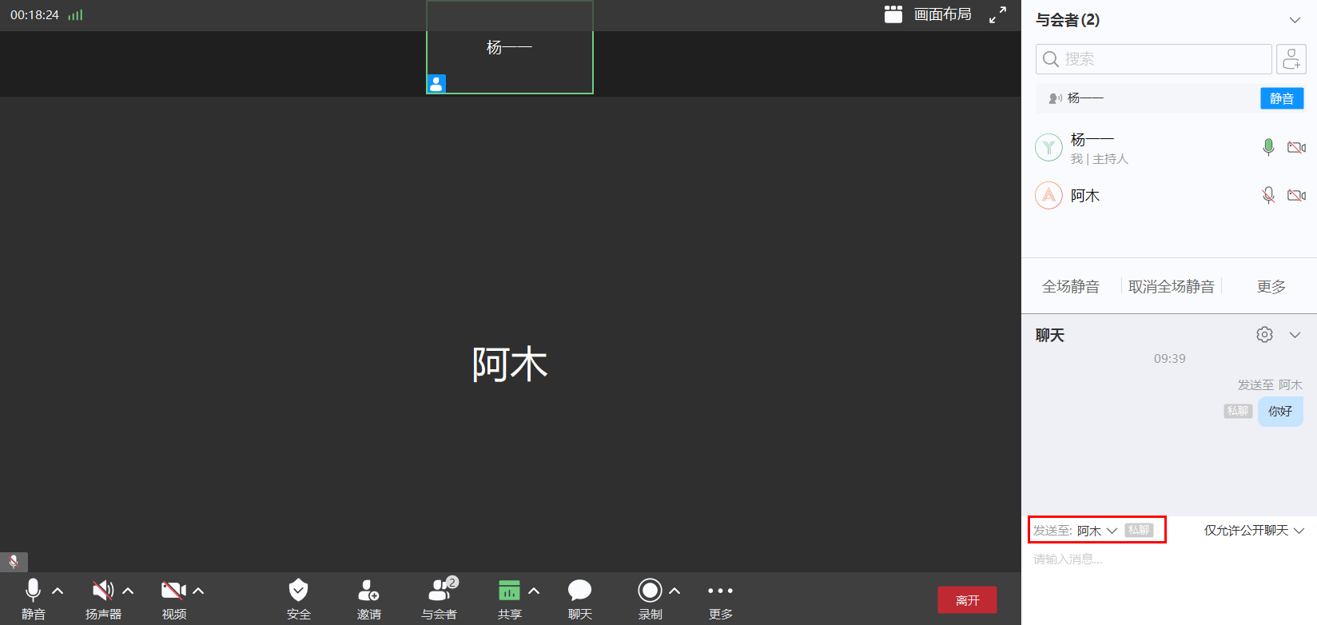
· 会议支持设置人员创会权限。
